Czy lepiej polować samemu czy w grupie?
Polowania na zwierzynę leśną stają się coraz popularniejsze. Z tego artykułu dowiesz się, czy łatwiej jest polować na własną rękę, czy w zorganizowanej grupie oraz czym się to wiąże.

Jakie są rodzaje polowań?

Polowanie jest znane w Polsce od wielu setek lat. Opisywał je już Adam Mickiewicz w "Panu Tadeuszu" jako istną ceremonię. Każdy wybierając się do lasu, należy mieć odpowiednie uprawnienia. Po ich uzyskaniu można wybrać jedno z dwóch rodzajów polowania — samemu albo w grupie. Każde z nich ma własną specyfikę.

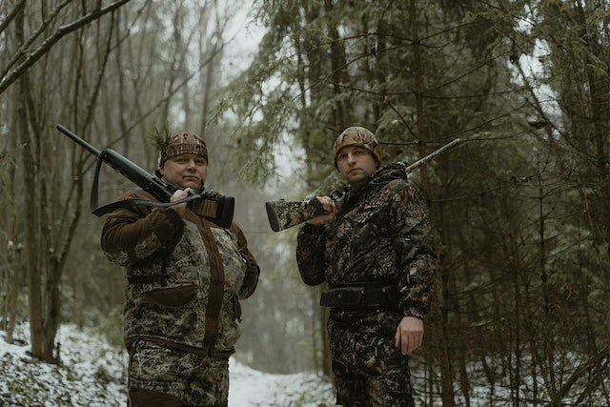

Jak wygląda polowanie indywidualne?

Jak sama nazwa wskazuje, w tym przypadku myśliwy jest sam i zdany tylko na siebie. Decydują się na nie raczej doświadczeni polujący, ponieważ wymaga konkretnego planu działania i dużej samodyscypliny. Te dwa rodzaje polowania różnią się przede wszystkim tym, że polując samemu, trzeba być przygotowanym na ogromne trudy związane z wielogodzinnym przebywaniem w lesie. Również wszystkie kryzysowe sytuacje wymagają przezwyciężenia ich we własnym zakresie. Polując indywidualnie, można obrać jedną z kilku metod jak np. na dreptaka, po tropie czy z podjazdu.

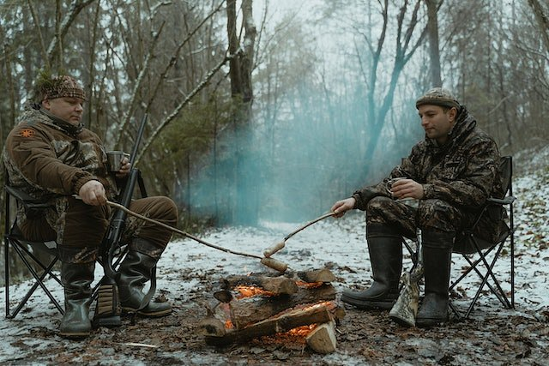

Kiedy mówimy o polowaniu zbiorowym?

Drugim rodzajem polowania jest zbiorowe. To zdecydowanie częściej praktykowana forma, ponieważ jest po prostu łatwiej. Zadania można podzielić, w związku z czym wkład sił jest dużo mniejszy. Myśliwi nabywają przy tym ważne cechy jak praca zespołowa. Poza myśliwymi mogą brać udział także prowadzący, których zadaniami jest utrzymanie bezpieczeństwa oraz pilnowanie czy zasady polowania są przestrzegane.
Oba rodzaje polowania rozwijają pewne wartości. Jeżeli jesteś początkowym myśliwym, to zdecydowanie łatwiej będzie zacząć od polowania zbiorowego i z czasem, gdy nabędziesz większe doświadczenie, spróbować zapolować samemu.

